التحديات التي تواجه مؤسسات التوطين
تجربة هيئة تنمية وتوظيف الموارد البشرية الوطنية "تنمية"
دبـى - دولة الإمارات العربية المتحدة

مدخل:
يمثل تشغيل المواطنين وتوفير الوظائف والاعمال المناسبة لهم أحد أولويات الدولة في مجالات التنمية البشرية من خلال زيادة حجم العمالة الوطنية في مختلف الوظائف والمستويات الإدارية في مجمل قطاعات الدولة.
يشتمل هذا العرض على ما يلي :
اولاً : مقدمة عامة عن هيئة تنمية.
ثانياً : أهم مؤشرات سوق العمل.
ثالثاً : التوطين : المفهوم والتحديات.
رابعاً: التوطين : الإبعاد الرئيسية والحلول والمعالجات.
خامساً : مقترحات هيئة تنمية لتفعيل سياسات التوطين
أولاً : مقدمة عامة عن هيئة تنمية وتوظيف الموارد البشرية الوطنية
انشئت الهيئة بمرسوم سامي من حضرة صاحب السمو المغفور له بأذن الله تعالى الشيخ زايد بن سلطان آل نهيان بموجب القانون الاتحادي رقم 27 في نوفمبر 1999 وبدأت الهيئة في مباشرة أعمالها في نوفمبر 2000 . حيث تعمل ”تنمية“ على تأدية مهامها من خلال هيكل تنظيمي تم إقراره من مجلس الوزراء الموقر ويشتمل على ثلاثة مراكز متخصصة وإدارتين مساعدتين إلى جانب مكاتب فرعية في إمارات الدولة.





إن نكون رواداً في مجال تنمية الموارد البشرية الوطنية وتوظيفها
توفير خدمات متميزة في مجالات تأهيل وإرشاد وتوظيف الموارد البشرية الوطنية بما يؤهلها لتكون قوى عاملة منتجة تساهم في تنمية اقتصاد وطني يقوم على التنافسية والمهارة
الجودة والتميز
التواصل
الولاء والانتماء
الشفافية ، النزاهة

أهداف الهيئة واختصاصاتها
الوصول إلى مستوى
التوظيف الكامل
والمحافظة علية
معالجة الإختلالات الكمية
والنوعية بين العرض
والطلب على العمالة
تنمية المهارات
وتعزيز
القابلية للتوظيف
تقليل فجوة النوع
في سوق العمل
الأهداف
الإستراتيجية

ثانياً: أهم مؤشرات سوق العمل بالدولة.
- عند تعداد عام 1995 بلغت نسبة البطالة بين القوى العاملة الوطنية 6.3% .
- في عام 2008 – وحسب مسح بالعينة للأسر المواطنة قامت به الهيئة بالتعاون مع وزارة الاقتصاد في دولة الامارات قفزت النسبة الى 12.9%. عددياً كان هناك حوالي 33,000 مواطن ومواطنة يبحثون عن عمل.
- من ناحية أخرى يشكل الوافدون أكثر من 90% من إجمالي العمالة في الدولة.
- وكان القطاع الخاص حكراً بالكامــل للعمالة الوافدة التـي كانت تشـغل 98.7% من وظائفه (أكثر من نصفهم من جنسية واحدة) حسـب تعداد 2005 (أي كان نصيب المواطنين 1.3%).
- وإذا إستبعدنا أصحاب العمل من العاملين في القطاع الخاص كان نصيب المواطنين فقط 0.6% (ستة من كل ألف) من إجمالي العاملين بأجر فيه.
ثالثاً: التوطين : المفهوم والتحديات
1- مفهوم التوطين
تنطوي عملية التوطين على تشغيل مواطني الدولة في القطاعات/النشاطات الاقتصادية المختلفة وتقليل الاعتماد على العمالة الوافدة المؤقتة تدريجيا :
- سياسات وآليات التوطين تشمل :
      - توظيف المواطنين إما في وظائف جديدة
      - أو الاحلال تدريجيا محل العمالة الوافدة على رأس العمل.
- طبيعة سياسات التوطين :
      - طوعي من خلال تحفيز القطاعين العام والخاص على تطبيق أهداف التوطين.
      - إلزامي من خلال تطبيق ”نظام الحصص الوظيفية“ المفروضة على بعض القطاعات والمهن المختارة في القطاع الخاص.
التوطين: التحديات (1)
- انعكاسات سياسات الأستقدام :
- تفاقم الاختلال في التركيبة السكانية حيث إنحسرت نسبة المواطنين في إجمالي السكان من نحو 64% في العام 1968إلى أقل من 15% في العام 2009م.
- تدني المساهمة النسبية للعمالة الوطنية في إجمالي المشتغلين الى أقل من 10%. كما أن هذه المساهمة لم تتعد 1% بالنسبة لإجمالي المشتغلين في القطاع الخاص.
التوطين: التحديات (2)
- سمات وتطورات سوق العمل بالدولة:
- تركز العمالة الوافدة بدرجة كبيرة في القطاعات الخدمية ذات القيمة المضافة المتدنية، وقطاع التشييد والبناء.
- تدني المستوى التعليمي للعمالة الوافدة ، فحسب بيانات وزارة العمل فان أكثر من نصفهم لا يتعدى تعليمهم المرحلة الابتدائية ، 37% منهم يقرأ ويكتب فقط.
- تدفق العمالة الوافدة إلى الدول بوتائر وأعداد متزايدة واعتماد القطاع الخاص عليها.
- سهولة استقدام العمالة الوافدة ذات الأجر المتدني.

العمال المقيدون في وزارة العمل في 31 ديسمبر 2008
حسب المستوى التعليمي والجنس

المستوى التعليمي | 2008
المستوى التعليمي | المستوى التعليمي | ذكر | انثى | المجموع
أمي | المستوى التعليمي | 24,524 | 82 | 24,606
يقرأ ويكتب | 655,013 | 12,393 | 667,406 | 16.4%
ابتدائية | 285,613 | 3,729 | 289,342 | 7.1%
اعدادية | 1,085,340 | 26,232 | 1,111,572 | 27.2%
ثانوية | 1,303,327 | 103,431 | 1,406,758 | 34.5%
جملة | 3,353,817 | 145,867 | 3,499,684 | 85.8%
فوق الثانوية ودون الجامعية | 42,229 | 6,348 | 48,577 | 1.2%
جامعية | 276,957 | 62,415 | 339,372 | 8.3%
فوق الجامعية | 11,852 | 2,948 | 14,800 | 0.4%
جملة | 331,038 | 71,711 | 402,749 | 9.9%
غير مبين | 171,854 | 5,166 | 177,020 | 4.3%
المجموع | 3,856,709 | 222,744 | 4,079,453 | 100.0%

التوطين: التحديات (3)
- خصائص الباحثين عن العمل:
- بيانات الباحثين عن عمل المسجلين لدى الهيئة تشيرالى أن البطالة المنظورة في الدولة ذات طبيعة إحتكاكية الناتجة عن :
  - ضعف المواءمة بين إحتياجات سوق العمل ومهارات الباحثين عن عمل.
  - التباين بين طموحات/ توقعات الباحثين عن العمل من حيث الأجر والمهنة والموقع والظروف السائدة في سوق العمل.
- أن أكثر من ثلثي الباحثين عن عمل هم من الشباب حديثي التخرج الذين يدخلون سوق العمل لأول مرة وبالتالي تقل قابليتهم للتوظيف بينما يمثل الذين سبق لهم العمل من قبل أكثر من ربع المسجلين اغلبهم لا يعملون حالياً.
- نحو ثلثي الباحثين عن عمل المسجلون لدى الهيئة من الإناث مع صعوبة إيجاد الوظائف المناسبة لهن.
- عدم تنوع مؤهلات الباحثين عن العمل حيث أن غالبيتهم من حملة المؤهلات الثانوية وما دونها.
- غالبيتهم يتمتعون بمهارات بسيطة، ويصنفون ضمن العمالة غير الماهرة.
- تفضيل الباحثين عن العمل القطاع الحكومي لظروف ومميزات العمل به.
- عدم جدية بعض أصحاب الأعمال في توظيف المواطنين.
المتقدمون بطلبات عمل الى " تنمية " حتى 2008/12/31
حسب المستوى التعليمي والجنس
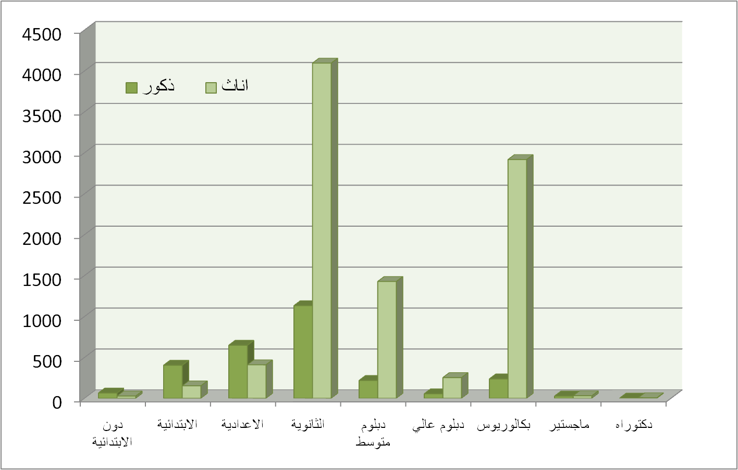

التوطين: التحديات (4)

- سياسات التوطين والعوامل المساعدة:
- استمرار الدولة في اتباع النهج الطوعي عند تطبيق التوطين بديلا عن النهج الإلزامي (الذي يطبق في ثلاث قطاعات فقط).
- عدم توحيد الرؤى والاجهزة المختصة بالتوطين وعدم كفاية التعاون بينها.
- غياب المعلومات والإحصاءات المتكاملة حول أوضاع سوق العمل عموما وأوضاع القوى العاملة المواطنة (المشتغلون والباحثون عن العمل).
- ضعف صناعة التدريب بالدولة وعدم مواكبتها لتطورات احتياجات سوق العمل.
- عدم التوافق بين مخرجات نظم التعليم والتدريب والاحتياجات الحقيقية لسوق العمل مما أدى إلى فجوة واضحة بين مهارات الباحثين عن العمل وتلك المطلوبة في سوق العمل.
- غياب سياسات واليات دعم توظيف المواطنين في القطاع الخاص.
- عدم كفاية برامج التوعية لرفع مستوى الوعي المطلوب لدى الباحثين عن عمل.

رابعاً : التوطين: الإبعاد الرئيسية والحلول والمعالجات
1- الإبعاد الرئيسية
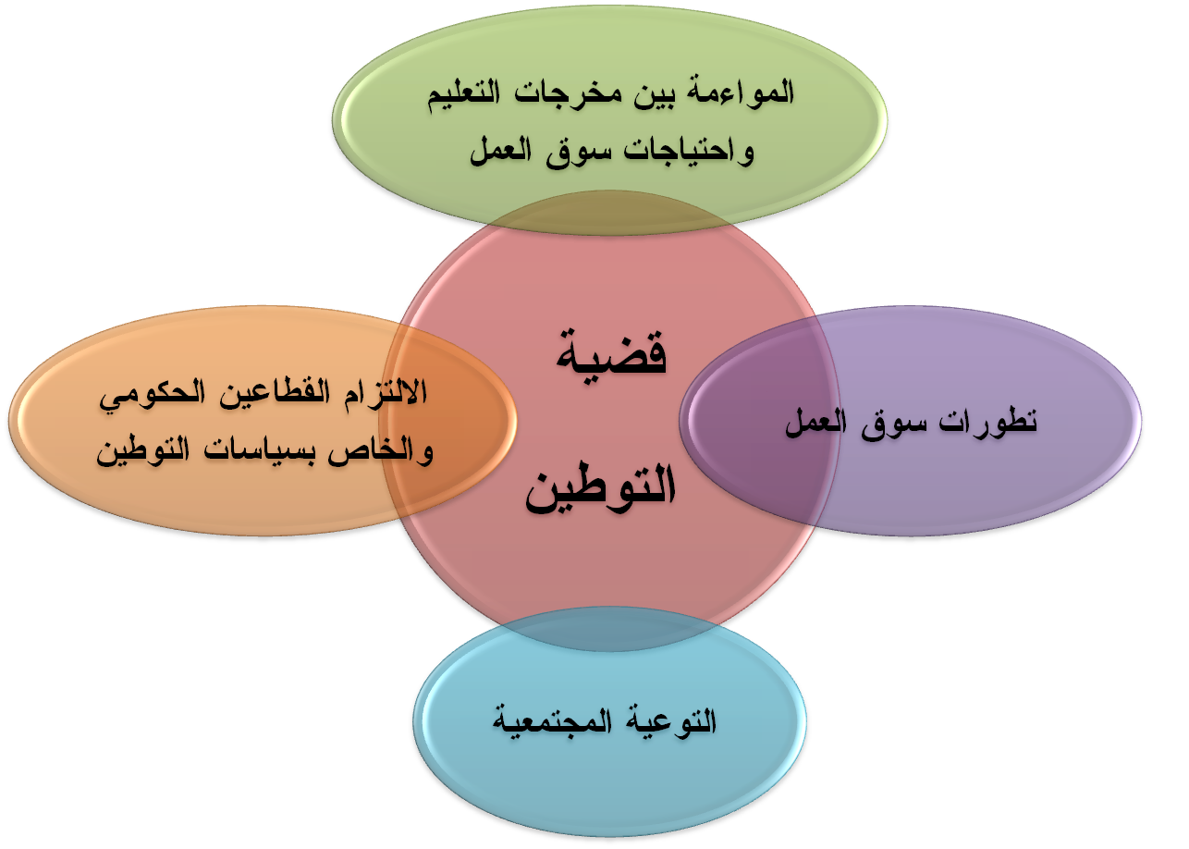

قضايا التوطين: الحلول والمعالجات من قبل هيئة تنمية
2- الحلول والمعالجات :

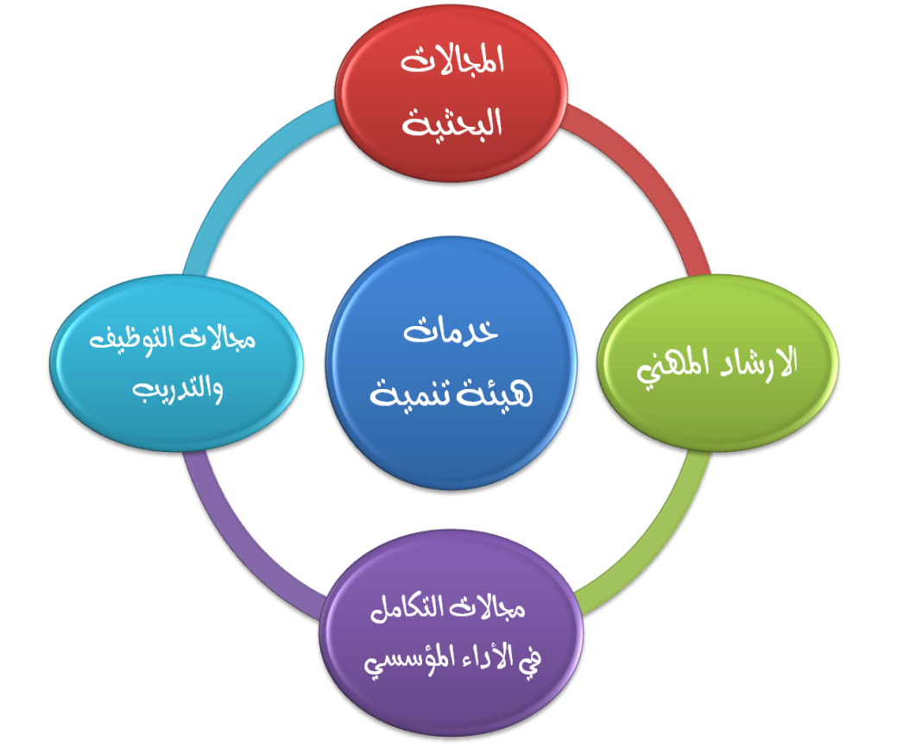

الخدمات المقدمة للباحثين عن عمل





تفعيل ملف الباحث عن عمل
الخضوع في برامج تدريبية
الارشاد والتوجيه المهني
تقييم الميول المهنية
المحاضرة التعريفية
التسجيل
التوظيف والمتابعة
التدريب على رأس العمل

أسباب إحجام المواطنين عن العمل بالقطاع الخاص
  - ضعف مستوى الأجور والحوافز المادية والمعنوية.
- محدودية فرص الترقي الوظيفي.
- طول ساعات العمل اليومية والأسبوعية.
- قصر الأجازات مقارنة بالقطاع العام.
- انخفاض مستوى الأمن الوظيفي في القطاع الخاص مقارنة بالقطاع العام.

خامساً : مقترحات تفعيل سياسات التوطين بالدولة
- التركيز على سياسة الحصص الوظيفية وتوسيع دائرة القطاعات التي تشملها.
- الشروع في الإجراءات اللازمة نحو تبني وتنفيذ متطلبات الشبكـة الخليجيـة لتشغيـل الشباب.
- إيجاد ضوابط أكثر كفاءة في استقدام العمالة الوافدة بالتركيز على النوعية واستخدام معايير في تحديد المستويات المهارية والمهنية.
- وقف تجزأة أسواق العمل في الدولة بوصفها عائقاً أمام جهود التوطين للعمالة الشابة.
- تطوير خطة إستراتيجية للتعليم العام بحيث تكون أكثر ارتباطاً باحتياجات سوق العمل.
- تأسيس نظم متكاملة للتعليم الفني والمهني يكون موازياً للتعليم العام.
- الإسراع في تطوير منظومة المؤهلات المهنية كإطار عام يساهم في تطوير أسواق العمل ويضمن استقدام عماله ذات مهارات محددة.
- اتخاذ الخطوات اللازمـة نحو تشجيع صناعة وطنية متكاملة للتدريب لمقابلة الاحتياجات المتزايدة للمهارات في سوق العمل.
- وضع برامج توعوية تستهدف توعية المجتمع والأسر بتطورات سوق العمل وأهمية العمل كقيمة دينية واجتماعية والتركيز على أخلاقيات العمل.



  

